**Tutoriel : Comment faire une connexion à sa base de données en JAVA**

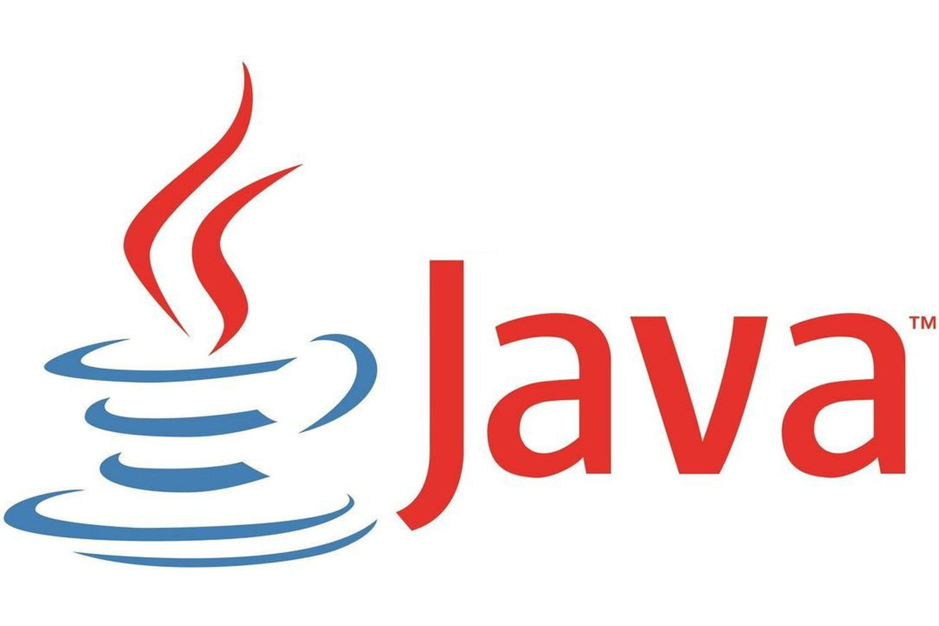 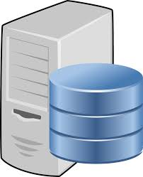

Pour pouvoir suivre ce dossier, vous devez au préalable avoir télécharger [ECLIPSE IDE](https://www.eclipse.org/downloads/packages) ainsi que le serveur SQL [MAMP](https://www.mamp.info/en/downloads/) ou [XAMPP](https://www.apachefriends.org/fr/download.html) à votre convenance. Le but de ce tutoriel est de comprendre comment fonctionne la connexion à une base de données avec le langage JAVA.

N’allez pas voir la solution dans des vidéos ou en utilisant des IA. Le travail personnel vous permettra de pouvoir reproduire vos travaux et d’améliorer vos compétences.

Passons au tuto :

Étape 1 : Créer votre projet Eclipse et vos dossiers.

1. Ouvrez Eclipse
2. Dans le menu Fichier, sélectionnez  New → Java Project

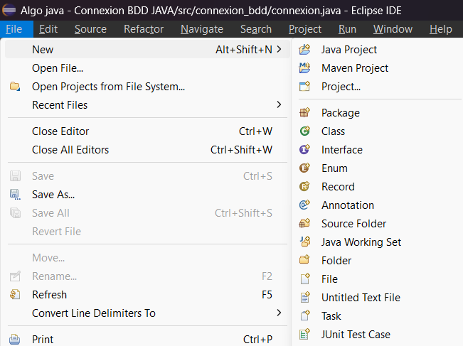

1. Donnez un nom à votre projet.

Vous pouvez nommer votre projet comme bon vous semble, pour ma part j’ai choisi Connexion BDD JAVA.

Vérifiez bien que vous utilisez JavaSE-1.8.

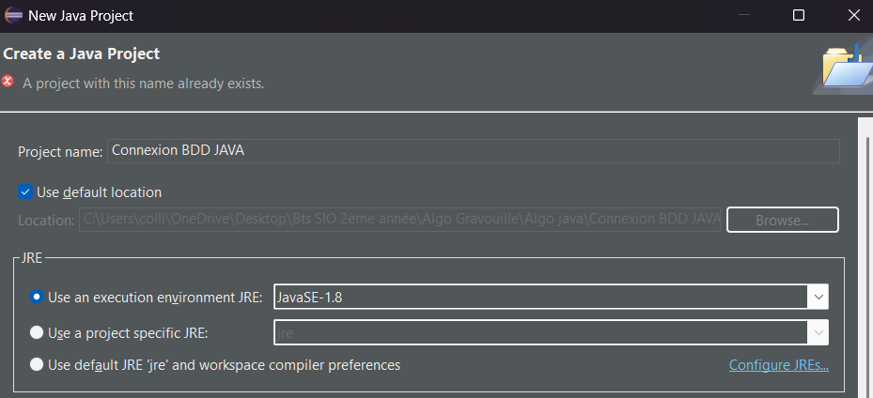

Cliquez ensuite sur le bouton Finish, pour créer le projet. Vous devriez à ce moment-là voir un projet Java vide qui ressemble à ceux-ci :

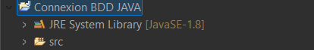

1. Créer un package et une classe Java

Choisissez depuis le menu  **File  -> New -> package**

et puis donnez un nom à votre package  **connexion_bdd** par exemple

Choisissez ensuite depuis le menu  **File  -> New -> Class**

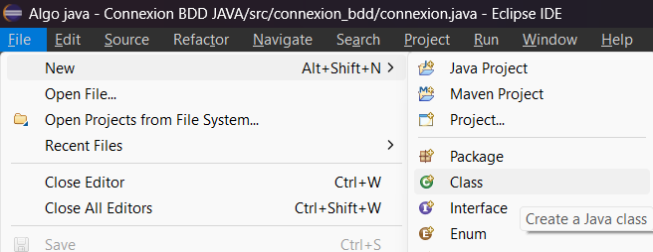

Donnez ensuite un nom à la classe  **connexion** par exemple. Vous obtenez un projet de ce type :

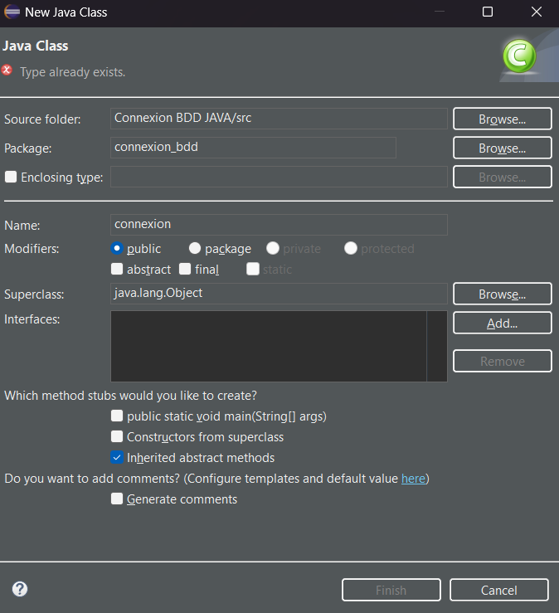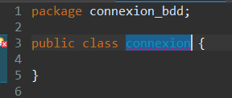

Étape 2 : Téléchargement et installation du driver JDBC pour MySQL.

1. Téléchargement et installation du driver JDBC pour et installation du driver JDBC pour MySQL.

Pour pouvoir connecter Java avec mysql, il nécessaire, télécharger et installer « mysql connector » for Java. Ce dernier est téléchargeable depuis l'adresse:  <https://dev.mysql.com/downloads/file/?id=480091>

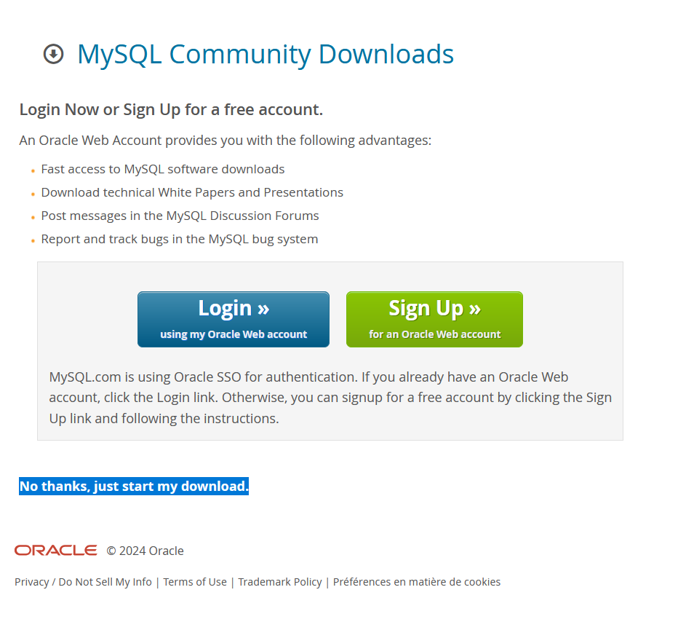

Cette page, vous invite à créer un compte et à vous connecter. Mais vous pouvez surpasser cette étape en cliquent sur le lien en bas :

[**No thanks, just start my download**](https://dev.mysql.com/get/Downloads/Connector-J/mysql-connector-java-5.1.47.zip)

Après avoir télécharger l'archive, décompressez la et vous allez trouver à l'intérieur un fichier jar nommé : ***mysql-connector-java-5.1.47-bin.jar***

Sélectionnez votre projet sur Eclipse, et cliquez sur  le menu **File  ->New -> Folder,** pour créer un nouveau dossier, donnez le un nom **lib**  par exemple :

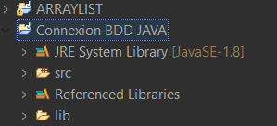

Maintenant à l'aide de la sourie, faite un ***clic droit sur le dossier lib*** et pointez sur ***le menu import:***

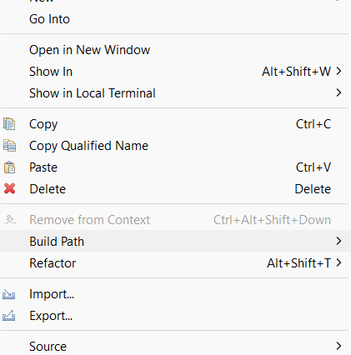

1. Ensuite depuis le menu General, choisissez le sous menu File System:

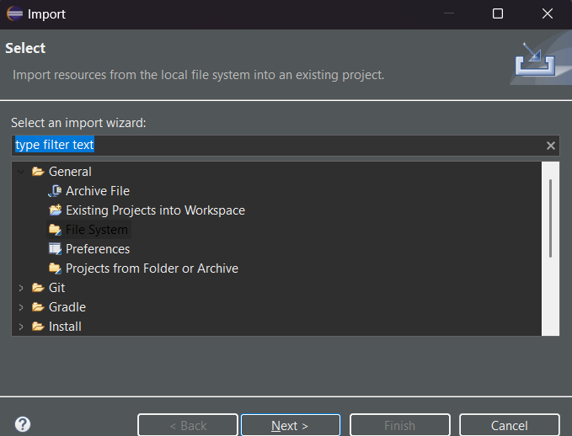

Continuez ensuite votre navigation jusqu'à ce que vous trouviez le fichier  ***mysql-connector-java-5.1.47-bin.jar***  , sélectionnez le et cliquez sur le bouton ***Finish :***

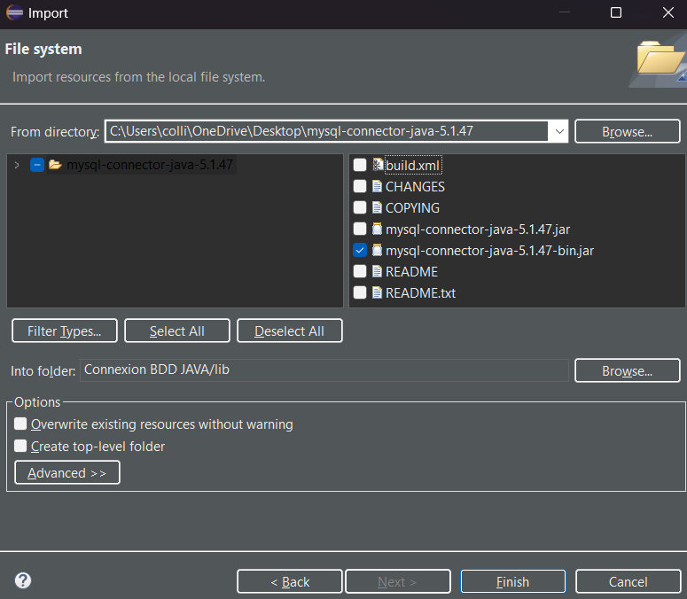

Le fichier est maintenant visible sur l'explorateur de fichier d'Eclipse :

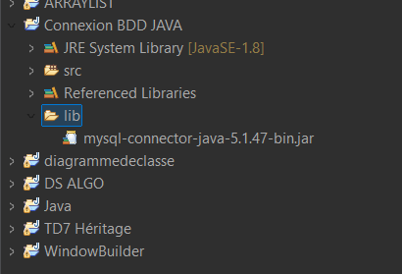

1. Veuillez ensuite informer Eclipse du fichier  : ***mysql-connector-java-5.1.47-bin.jar***, afin de le prendre en compte :

A l'aide du bouton droit de la sourie sur le ***Votre dossier principal*** de votre projet Eclipse, cliquez sur ***Properties***et choisissez ensuite le menu ***Java Build Path:***

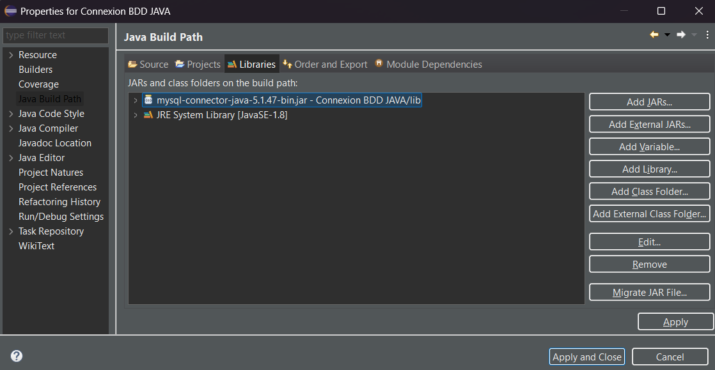

Sélectionnez ensuite l'archive jar qui se trouve dans le dossier lib du projet Eclipse.

Si les étapes sont correctement exécutés vous devriez voir l'archive jar dans ***Referenced Librairies:***

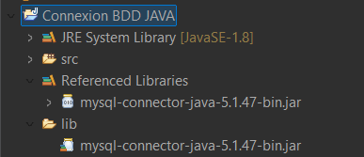

Étape 3 : Connexion de Java avec Mysql en utilisant le driver JDBC

1. Lecture et affichage des données.

En utilisant votre serveur local SQL (MAMP ou XAMPP) vous allez pouvoir créer votre base de donnée.

Ouvrez votre logiciel et cliquez sur votre site web. Ensuite allez dans TOOLS et cliquez sur phpmyadmin :

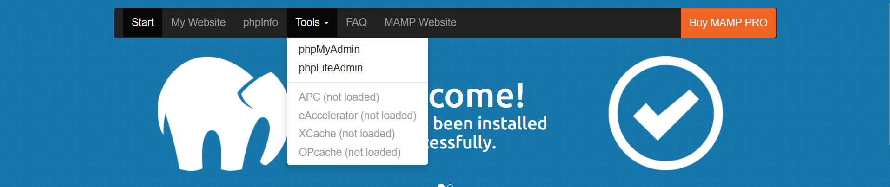

Vous allez ensuite pouvoir créer votre base de donnée. Nommez la connexionbddjava.

Après cela allez dans la section SQL de votre bdd et tappez ce code :

CREATE TABLE connexionbddjava.students ( id INT(10) NOT NULL AUTO_INCREMENT , nom VARCHAR(50) NOT NULL , prenom VARCHAR(50) NOT NULL , dateN DATE NOT NULL , email VARCHAR(50) NOT NULL , PRIMARY KEY (id)) ENGINE = InnoDB;

Votre table students devrait apparaître.

Retournez dans votre SQL et insérez maintenant des données avec ce code :

INSERT INTO `students` (`id`, `nom`, `prenom`, `dateN`, `email`) VALUES

(1, 'Dupont', 'Jean', '2000-05-15', 'jean.dupont@example.com'),

(2, 'Martin', 'Claire', '1998-08-22', 'claire.martin@example.com'),

(3, 'Bernard', 'Paul', '1995-12-05', 'paul.bernard@example.com'),

(4, 'Petit', 'Lucie', '2002-01-30', 'lucie.petit@example.com'),

(5, 'Rousseau', 'Julie', '1999-07-12', 'julie.rousseau@example.com'),

(6, 'Lemoine', 'Marc', '2001-11-17', 'marc.lemoine@example.com'),

(7, 'Fontaine', 'Sophie', '1997-04-10', 'sophie.fontaine@example.com'),

(8, 'Durand', 'Thomas', '2003-03-28', 'thomas.durand@example.com'),

(9, 'Morel', 'Emma', '2000-09-09', 'emma.morel@example.com'),

(10, 'Laurent', 'Nicolas', '1996-06-18', 'nicolas.laurent@example.com');

Votre table est créé et complétée.

1. Connexion à la base de donnée en JAVA.

Maintenant, tout est près, vous pouvez  donc commencer à communique le langage Java avec les bases de données MySql. Pour cela  veuillez suivre les étapes suivantes :

1- Charger le driver mysql

Class.forName("com.mysql.jdbc.Driver");

2- Créer un objet connection en utilisant la classe Connection:

Connection con=DriverManager.getConnection("jdbc:mysql://localhost/school","root","");

3 - Créer un  état de connexion

Statement stm=con.createStatement();

4 - Créer et exécuter une requete  sql  en utilisant la classe  ResultSet

ResultSet res=stm.executeQuery("select * from students");

5 - parcourir les données de la table res

Les données sont maintenant récupérées sur l'objet *res* pour accéder à la valeur d'un champ on utilise les méthodes getInt(numéro de la colonne), getDouble(numéro de la colonne), getString( numéro de la colonne)... selon le type du champ de la table ( int, double, String...).

Exemple pour la 2ème colonne qui contient les noms du type *String* on utilise la syntaxe :

res.getString(2);

Et afin de parcourir les données successivement une après l'autre du début de la sélection jusqu'à la fin de la sélection, on utilise la boucle while :

while (res.next()){

System.out.println("id :"+res.getInt(1)+" nom : "+res.getString(2)

//Cet exemple affiche les données de la 1ère colonne et les données de la 2ème colonne}

6 - Fermer la connection

con.close();

Et voici le code final attendu et sécurisé :

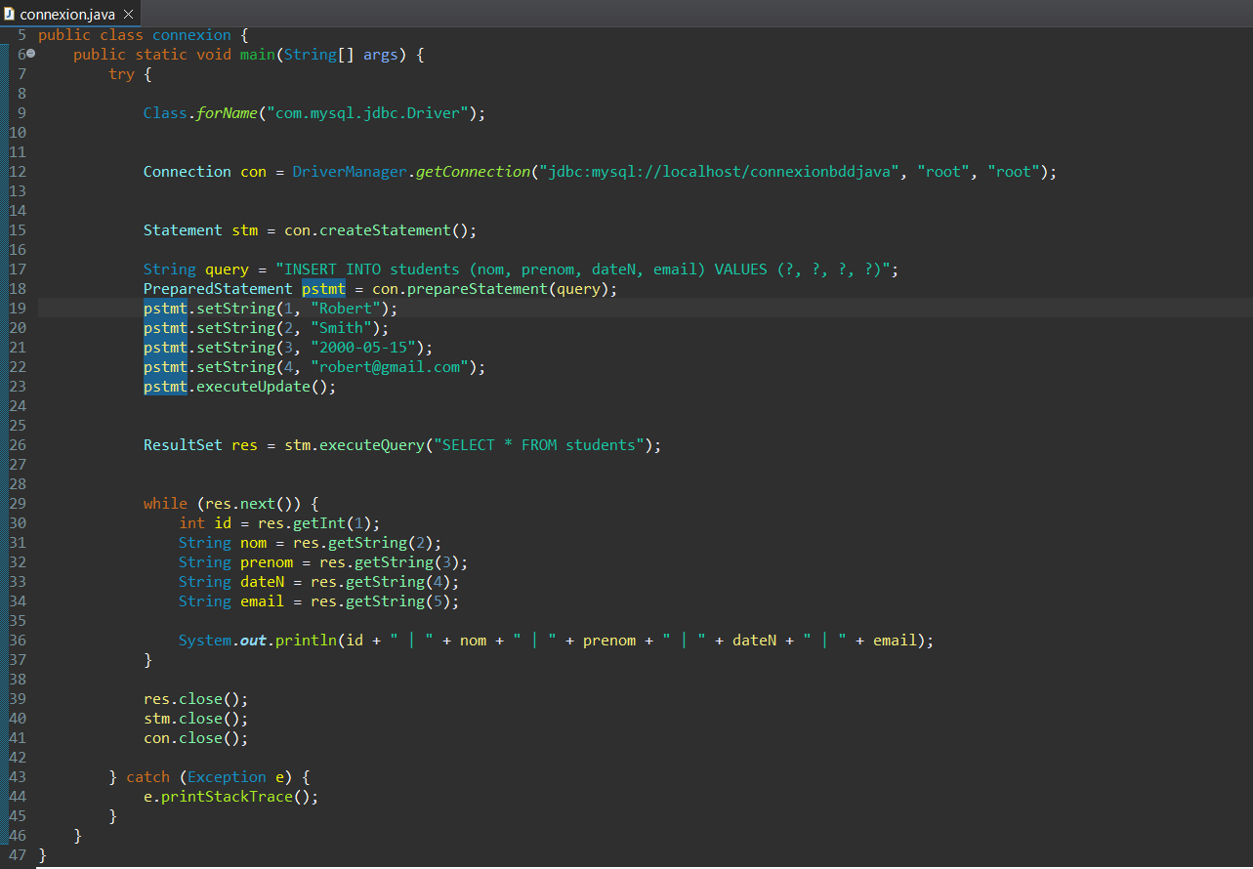

**!!! ATTENTION !!!**

Pour la connexion à votre base de donnée (sur mon image la ligne 12) adaptez votre nom de base de donnée. De plus, le mot de passe diffère selon votre serveur SQL.

Pour MAMP :

Connection con = DriverManager.*getConnection*("jdbc:mysql://localhost/**nomdevotrebdd**", "root", "**root**");

Pour XAMPP :

Connection con = DriverManager.*getConnection*("jdbc:mysql://localhost/**nomdevotrebdd**", "root", "**pas de mot de passe**");

1. Insertion d’une requête.

Pour insérer des données mysql avec Java, on procède de la même manière que précédemment avec une toute petite modification, on remplace juste le code de sélection de la table par une requête d'insertion des données:

String query = "INSERT INTO students (`nom`, `prenom`, `dateN`, `email`) " + "VALUES ('Robert', 'Smith', '2000-05-15', 'robert@gmail.com')";

stm.executeUpdate(query);

Si vous avez bien suivi mon tutoriel vous devriez voir votre résultat dans la console d’Eclipse.

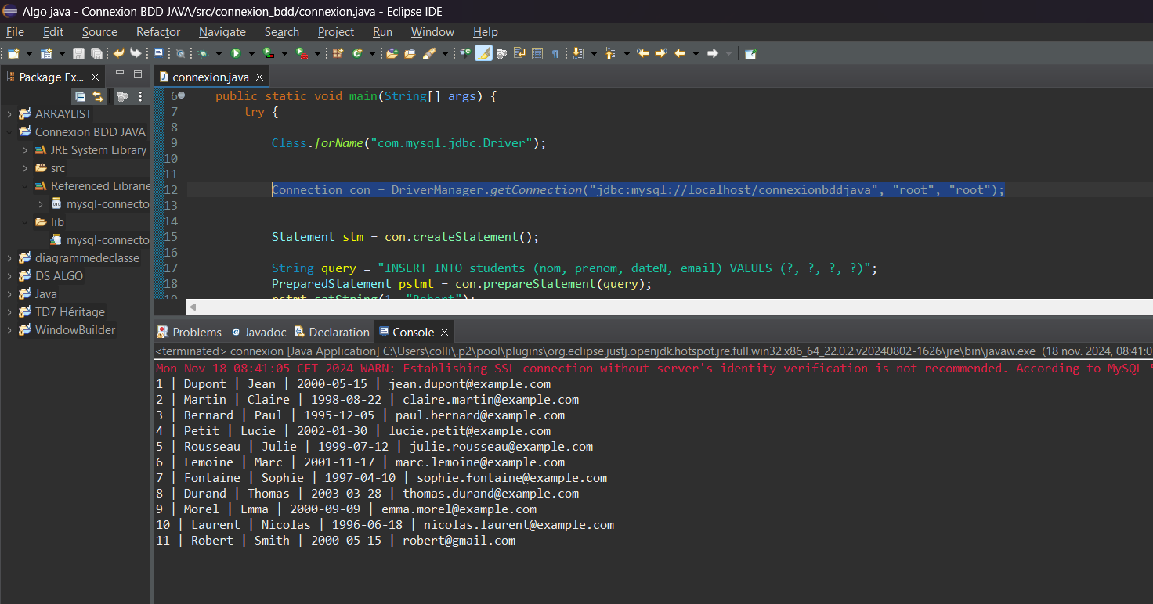

Vous pouvez maintenant aller voir dans votre base de données. La nouvelle ligne est apparue en bas du tableau.

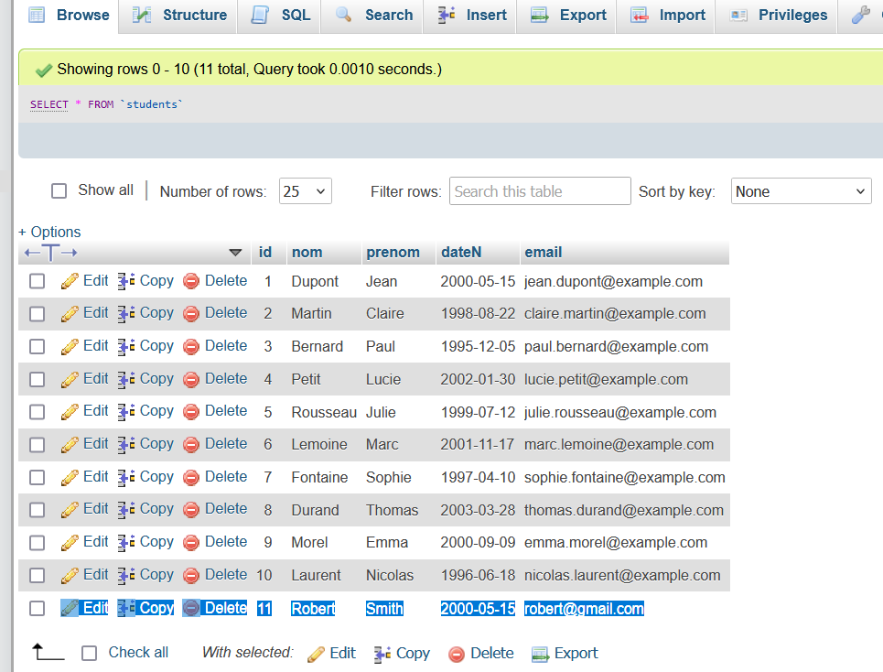

**Félicitations !! Vous savez désormais faire un connexion locale de votre base de donnée en JAVA.**